DESTINATION | Le Mur de Brax
DATE SORTIE | 3 avril 2005
NIVEAU SORTIE | Escalade |  |  |  |  |  |  | (Haute Montagne, Randonnée, Pour tous)
TYPE DE SORTIE | Mur |  |  |  |  |  |  | (Ski de fond, raquettes, ski rando, randonnée…)
HEBERGEMENT
PARTICIPANTS | DUFOUR  DUFOUR  DUFOUR  DELORME  DELORME  DELORME  DELORME  DELORME |  |  |  | Joël  Edith  Maxime  Franck  Pascale  Margot  Arthur  Antonin |  |  | LIOT  LIOT  AYMARD  BARDIN  AYMARD  AYMARD  BAZILE  BAZILE | Dominique  Marie-Hélène  Pierre  Pasquale  Florent  Marie  Estelle  Thomas
METEO | Prévisions (France Inter) : Mauvais temps sur la méditerranée. Pluie sur le Minervois  Observée : Aucune idée, nous sommes allés grimper sur le mur de Brax.
RESUME | La météo prévoyait de la pluie sur le Minervois, nous obligeant à annuler cette sortie. Auzat était à l’abri de la pluie, mais pas des nuages, rendant le site peu humide et froid. Nous nous sommes donc rabattus sur le mur de la salle des fêtes de Brax, où nous avons passé un fort agréable après-midi.
DEROULEMENT | 14h30: Rendez-vous à la salle des fêtes. Nous n’avions pas réservé la salle. Un match de tennis se finissait, suivi d’un double. Heureusement pour nous, nos amis tennismen optèrent pour un match out-door, malgré le vent d’autan.  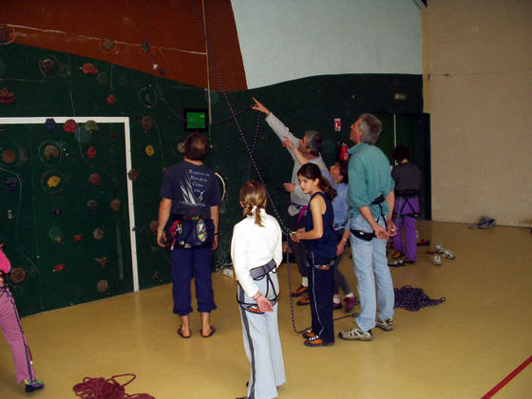  15h00: Tout le monde est harnaché et les enfants commencent à enchaîner les longueurs sur les 3 voies équipées. Ils se lassent peu à peu laissant la place aux adultes qui après être montés cochent la prise de leur choix en descendant, l’interdisant pour le grimpeur suivant. Les voies se durcissent ainsi peu à peu. Mais chacun est raisonnable, prenant soin de laisser juste ce qu’il faut de prises pour arriver en haut.  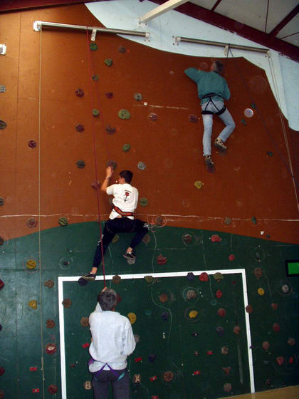  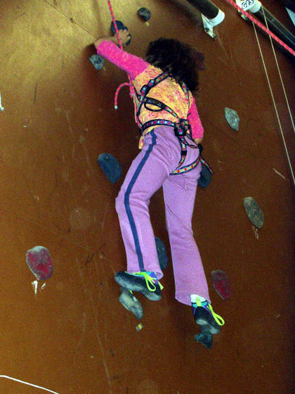  17h30: Fin d’une après-midi agréable sur un mur un peu délaissé, mais où nous avons toujours plaisir à nous retrouver. Merci à nos prédécesseurs qui ont investi leur temps et leur énergie dans sa réalisation.  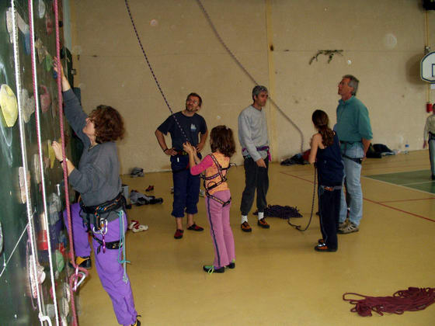  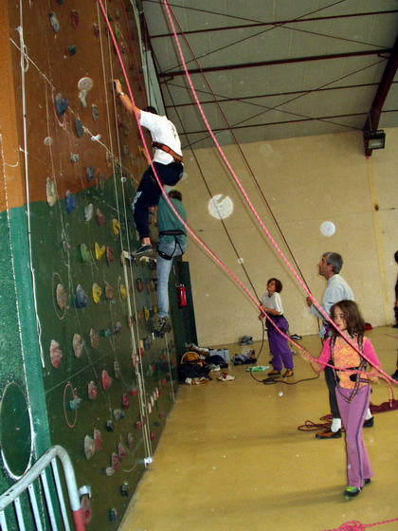
 |  | CARTE |  |  |  | TOPO
 |  | GPS | ◻ | ARVA |  |  | ◻ | RAQUETTES |  | ◻
 |  | PIOLETS | ◻ | CRAMPONS |  |  | ◻ | SKIS de FOND |  | ◻

